Гаджеты на службе здоровья.
Технологии не стоят на месте. Детей XXI века невозможно представить без электронных гаджетов и Интернета. Смартфон, планшет, ноутбук – неиссякаемый источник удовольствия для детей и предмет беспокойства родителей. В последнее время стали появляться гаджеты, помогающие следить за состоянием здоровья, физической активностью, с ними и познакомились поближе ученики 3 Г класса нашей школы.
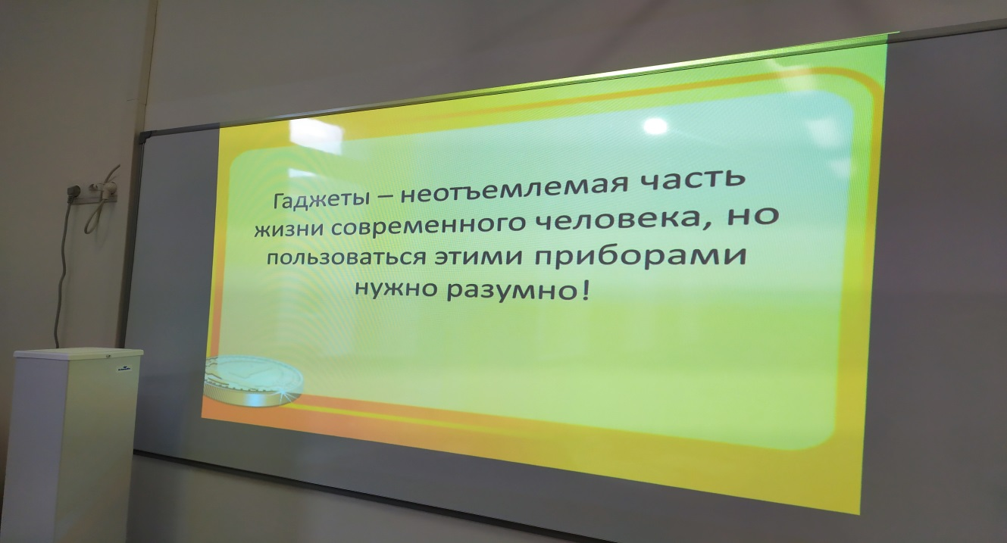
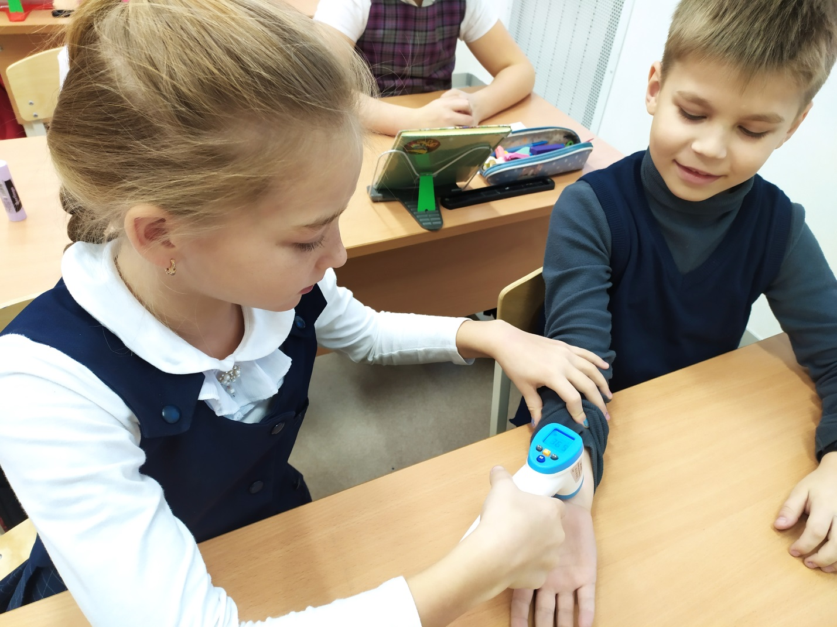
С классным руководителем были изучены преимущества бесконтактного градусника.
Узнали, как работает ингалятор; познакомились с функциями ирригатора.
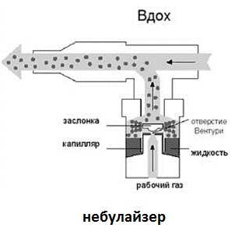

Сравнили, какие бывают фитнес-браслеты и умные часы. Как оказалось, некоторые дети ими уже активно пользуются.
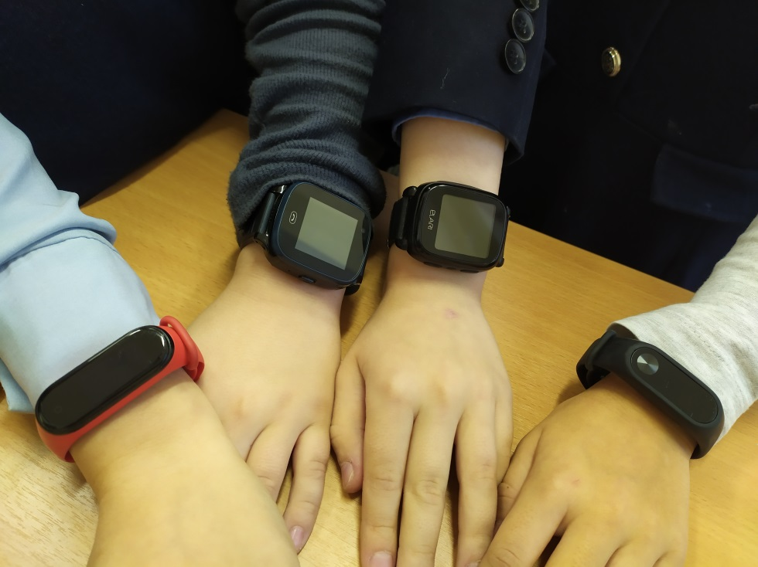

В конце классного часа узнали о новейших разработках ученых в этой области: домашнем дантисте, домашнем медицинском консультанте, помощнике родителям маленьких детей - Baby Says и др.
Итогом мероприятия стали сделанные выводы, о том, что современные гаджеты помогают людям во всех направлениях, в том числе, для контроля состояния своего организма. Но всё хорошо в меру.
«В каждом доме нужен гаджет,
Но нельзя с ним и есть, и спать…
Знай, что гаджет не подскажет,
Как тебе счастливым стать.»

